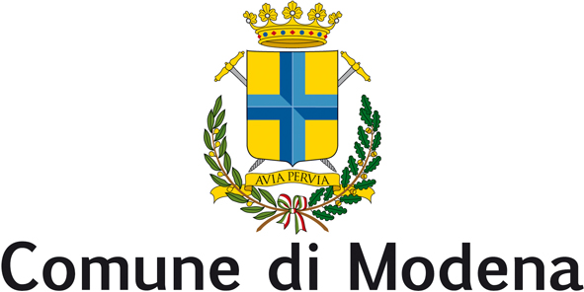
GRUPPO CONSIGLIARE
MOVIMENTO 5 STELLE

Gent.mo Sindaco di Modena
Muzzarelli Giancarlo
Gent.ma Presidente del Consiglio Comunale
Maletti Francesca
e P.C.
Giunta del Comune di Modena
Consiglieri comunali del Comune di Modena
Modena, 04-11-2015

INTERROGAZIONE

Oggetto: il progetto CITY PORTO che fine ha fatto?

Premesso che:

- al workshop “La rete CIVINET – Condividere per migliorare-Buone pratiche e strategie di mobilità sostenibile”, tenutosi a Roma il 20 Novembre 2012, Antonio Nicolini, Responsabile progettazione servizi – aMo, illustrava il progetto CITY PORTO di Modena.
- il progetto City Porto prevedeva una piattaforma logistica per la distribuzione delle merci in centro storico a disposizione delle società di autotrasporto operanti sul territorio modenese e di altri operatori economici che se ne volessero servire.
- l'obiettivo dell'iniziativa era quello di razionalizzare la movimentazione delle merci dirette ai negozi della zona ZTL e, conseguentemente, ridurre l'impatto ambientale ed acustico e l'occupazione degli spazi pubblici da parte dei veicoli commerciali destinati alla distribuzione delle merci.
- il servizio è stato inaugurato a luglio 2007. La merce, per un primo momento, solo quella non deperibile, né pericolosa o infiammabile, veniva depositata dai corrieri e dagli autotrasportatori nel magazzino di Modena in via Delle Suore 307/E. Una volta arrivato in magazzino e depositati i colli, il trasportatore poteva ripartire, mentre la merce veniva smistata dagli operatori della cooperativa "I Care" (scelta dal Consorzio di Solidarietà Sociale), che la riassemblavano per singola zona o strada, in modo da razionalizzare i viaggi ed aumentare la densità di carico per mezzo, con l'aiuto di uno specifico software.
- per la distribuzione delle merci, il Cityporto utilizzava solo veicoli ecologici - 2 elettrici e 1 metano - che potevano accedere in qualsiasi momento al centro storico e alle zone a traffico limitato; per ottimizzare il carico si distribuivano colli anche nell’area urbana.
- Cityporto ha intercettato circa il 20% delle merci consegnate da terzi nel centro di Modena
- il coordinamento operativo del progetto fino al 2011 è stato in carico ad aMo, mentre le attività operative di gestione (stoccaggio e distribuzione) erano assegnate a una cooperativa sociale. Dal 2012 la gestione, tranne il coordinamento tecnologico, è stata trasferita alla cooperativa.
- il progetto ha ricevuto un finanziamento dalla regione Emilia-Romagna del 50% delle risorse che sono state necessarie per l'acquisto di beni funzionali per i servizi (mezzi, attrezzature, sistemi di informazione) per un importo di € 275.000,00
- il finanziamento del restante 50% di costi di start up è stato in carico al Comune di Modena
- per sostenere la gestione di Cityporto è stato effettuato un accordo tra: Comune di Modena - Provincia - Camera di Commercio – aMo
- nel 2011 un accordo tra il Comune di Modena e Hera ha dato il via al progetto “porta a porta cartone”, per la raccolta del cartone presso le attività commerciali del Centro Storico utilizzando i mezzi di Cityporto
- dall’aprile 2012 il progetto non ha più finanziamenti pubblici in conto gestione.
- la sede di City Porto ora risulta desolatamente abbandonata
- AMO, interpellata telefonicamente dice che il progetto è chiuso da più di due anni

Si chiede

- se il progetto sia ancora attivo e in quale forma
- in caso contrario, che fine hanno fatto i materiali e i contributi del Comune?
- la valutazione dell’amministrazione sul progetto Cityporto e sui risultati ottenuti
- quali soluzioni intenda adottare questa amministrazione per ridurre l’impatto ambientale della consegna delle merci in centro storico

Modena 4/11/2015

I consiglieri firmatari

Rabboni Marco

Bortolotti Marco

Fantoni Luca

Scardozzi Elisabetta

Bussetti Mario

SI AUTORIZZA LA DIFFUSIONE A MEZZO STAMPA

